Сценарий мастер- класса с детьми подготовительной группы
«Световозвращатели»
Автор составитель: Сазонова Ольга Александровна
Актуальность – В настоящее время проблемы безопасности движения приобрели важное значение. С каждым годом возрастает количество дорожно-транспортных происшествий. Зачастую пострадавшими становятся дети, так как они менее заметны на дорогах в темное время суток. Световозращающий элемент должен стать незаменим аксессуаром одежды каждого ребёнка.
Цель – создать условия для закрепления знаний правил дорожного движения и знаний о пользе световозращающих элементов, как аксессуара на одежде.
Задачи:
- Систематизировать знания основ правил дорожного движения, овладеть навыками изготовления световозращающих элементов.
- Формировать представления о видах световозращающих элементов.
- Совершенствовать практический навык изготовления детьми световозращателей.
- Воспитывать уважительное отношение ко всем участникам дорожного движения.
Возраст детей: 6-7 лет.
Материалы и оборудование: видеофрагмент «Уроки безопасности от Мани и Дани. Световозвращатели»; наклейки со светоотражающим покрытием; тесьма; концевики (4шт.); фетр для основы; булавка; степлер.
Ход:
Организационная часть (беседа «Безопасность на дороге»)
Воспитатель: Ребята, мы с вами живем в большом красивом городе с широкими улицами. Дороги и улицы заполняют разные виды транспорта. И никто никому не мешает, потому что есть четкие и строгие правила для водителей машин и пешеходов. Как называются эти правила?
(ответ детей: правила дорожного движения).
Воспитатель: Ребята, как только вы выходите на улицу, вы становитесь пешеходами. Кто такие пешеходы? Почему их так называют? (ответ детей)
Воспитатель: Как называется та часть улицы, по которой ходят пешеходы? (ответ детей: тротуар).
Воспитатель: А как называется часть улицы, по которой ездят машины?
(ответ детей : проезжая часть).
Воспитатель: Где можно переходить дорогу (ответ детей светофор, пешеходный переход).
Воспитатель: Назови сигналы светофора? (ответы детей: красный, желтый, зеленый).
Воспитатель: На какой сигнал светофора можно перейти дорогу? (ответ детей: зеленый)
Воспитатель: С кем можно переходить дорогу? (ответ детей: со взрослыми)
Воспитатель: Покажите, как правильно мама должна держать вас за руку (ответ детей: за запястье)
Воспитатель: Как вы думаете, почему с наступлением осени увеличивается количество дорожно-транспортных происшествий с участием детей? (ответ детей: рано темнеет, а в темное время суток не видно детей, которые переходят дорогу).
Воспитатель: Верно! Главная причина это невидимость юных пешеходов на проезжей части, особенно в утренние и вечерние время.
Воспитатель: Как можно улучшить видимость пешеходов? (ответ детей: с помощью специальных световозвращающих элементов на одежде).
Воспитатель: Их еще принято называть фликерами. Плохо освещенные участки – частое явление на наших дорогах. В вечернее время суток, одетые в темную одежду пешеходы сливаются с темнотой. Поэтому необходимо обязательно оснастить вашу одежду световозвращателями.
Световозвращатель – это элемент в одежде (наклейка, брелок, значок, подвеска, вставка, браслет), который обладает высокими световозвращающими свойствами при попадании на него света. Этот световозвращающий элемент необходим для повышения безопасности пешеходов на дорогах в темное время суток или в условиях плохой видимости.
Сейчас мы посмотрим видеофрагмент, в котором Маня и Даня, при участии сотрудника ГИБДД, провели настоящий эксперимент.
(Просмотр видеофрагмента).
Воспитатель: Какие выводы можно сделать из увиденного эксперимента?
(ответы детей)
Воспитатель: Предлагаю вам сделать разминку, чтобы приступить к нашей работе.
Динамическая пауза «Пешеход»
Мы по улице шагаем (ходьба на месте)
И ворон мы не считаем ( ходьба с хлопками)
Смело мы идем вперед, где пешеходный переход (ходьба на месте)
Когда дорогу перешли, можно прыгать: раз, два, три (прыжки на месте)
Практическая часть
Воспитатель: Сегодня я предлагаю изготовить вот такой веселый значок - фликер, его можно разместить как на одежде, на сумке, на шапке.
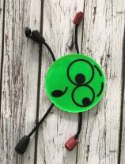
Воспитатель: Начинаем нашу работу с подготовки деталей (поэтапный показ педагогом выполнения изготовления изделия).
- Возьмите шнурок, на самом конце завяжите узел вот таким способом.
- Конец (без узелка) вставьте в концевик с широкой стороны. Вот так. Закройте концевик.

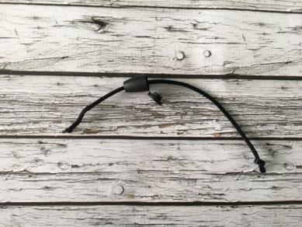

- Свободный конец шнура вставьте в такой же концевик, но уже с узкой стороны. Вот так. Завяжите узел. Закройте концевик.
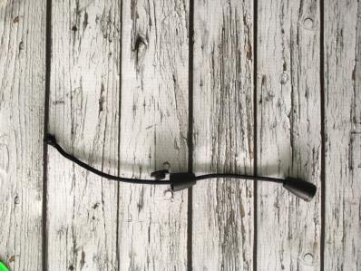

- Получились ножки нашего человечка.

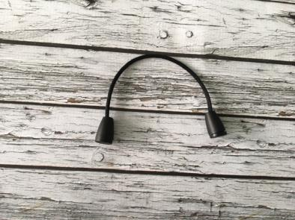
- Возьмите второй шнурок. Завяжите узлы с двух сторон. Как можно ближе к кончикам шнура. Наденьте концевики на каждый узелок. Закройте его. Вот так.
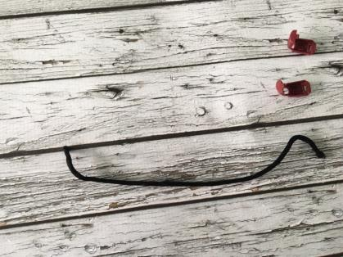
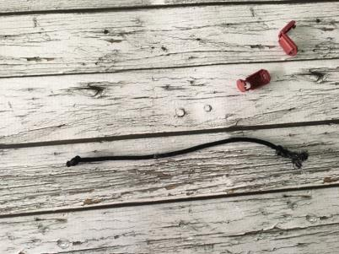
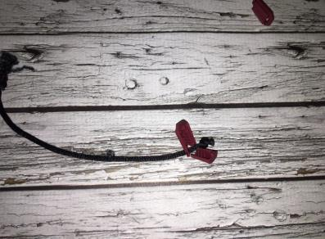
- Получились ручки нашего человечка.

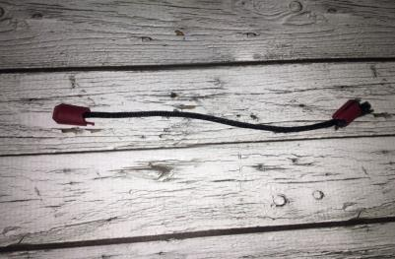

- Приступаем к сборке. Возьмите деталь круглой формы и расположите ее так, чтобы сторона с булавкой оказалась на столе.
- Прикрепите длинный шнурок так вот так. Для этого сложите шнурок пополам – найдите середину. И крепим середину шнура к белому кругу.
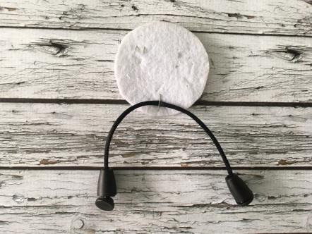
- Короткий шнур (ручки) крепим к белой круглой детали вот так. (Располагаем шнур так чтобы он пересекал наш круг выше чем длинный шнурок и делил круг примерно пополам.

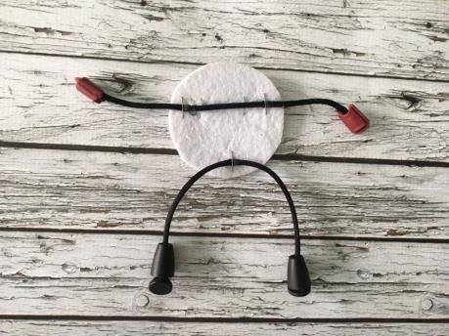
- Теперь когда, у нашего человечка есть ножки и ручки нам остается приклеить личико. Для этого открепляем деталь от клейкой основы и приклеиваем ее на белый круг, так чтобы белый круг спрятался.
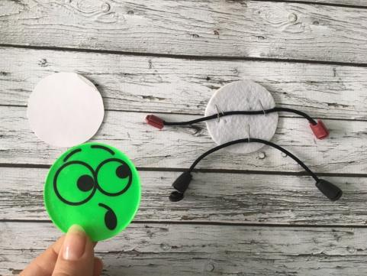
- Вот и готов наш веселый человечек.

Заключительная часть
Воспитатель: Ребята, а что мы свами сегодня изготовили?(ответы детей)
Воспитатель: Как же работают световозвращатели? (ответы детей: свет фар от них отражается и возвращается назад к водителю и водители могут увидеть пешеходов издалека).
Воспитатель: Какими бывают световозвращатели? (ответы детей: световозвращатели бывают разными, это могут быть и браслеты, и значки, и брелки-подвески, термонаклейки, которые крепятся при помощи утюга.)
Воспитатель: Сколько должно быть световозвращателей? (ответы детей: на одном пешеходе их должно быть 3-4 штуки сразу, так заметнее, они должны быть со всех сторон.)
Воспитатель: Какого цвета световозвращатели эффективнее?( ответы детей: фликеры белого или лимонного цветов имеют наиболее оптимальную световозращаемость для того, чтобы пешеход был заметен в темное время суток.)
Воспитатель: Спасибо большое за участие в нашем мастер – классе, и напоследок хотелось бы вам вручить памятки, как правильно носить фликер на одежде.

